Nom et prénom : Date :
Objectifs : identifier et nommer des espaces plus ou moins proches sur des documents cartographiques
Colorie notre pays sur cette carte de l’Europe. N’oublie pas celle que l’on surnomme l’Île de Beauté…

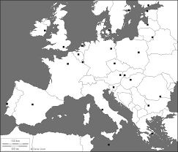
Colorie notre région sur cette carte de France et nomme-la !

Depuis le 1er janvier 2016, nous habitons dans une région qui s’appelle………………………………………………………………
Question Bonus : Elle est issue de la fusion de 2 régions :……………………………………………………………………………………

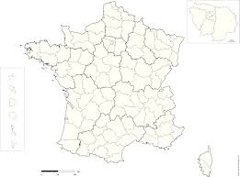
Complète cette carte régionale en…
- Coloriant notre département ;
- Puis en nommant l’ensemble des 5 départements, tout en associant leurs numéros respectifs…
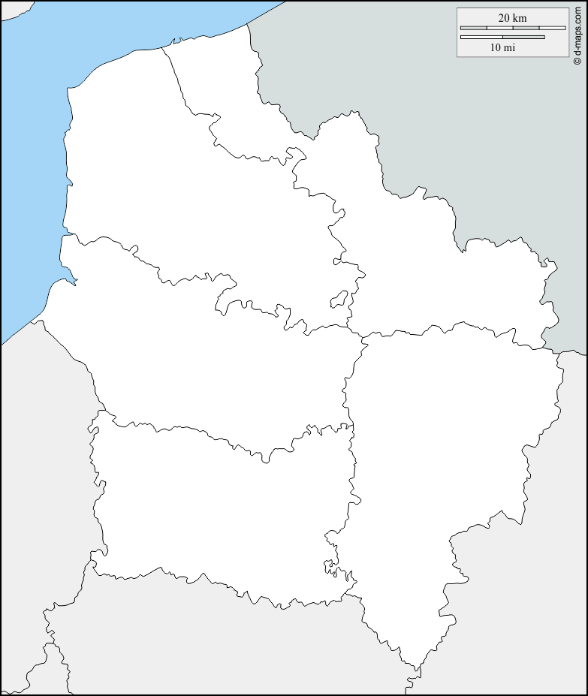
La métropole en quelques chiffres :
- …………………………………………… millions d’habitants ;
- Pour …………………………………………… km² ;
- Et …………………………………….. communes.

Ainsi, la densité de population est estimée à 117 habitants par km². Les français habitent dans des……………………… et des ………………………………………….. Pour rappel, un……………………………… est une commune de moins de ……………………………… habitants.
Au fil du temps, les Français habitent davantage………………………………
qu’à……………………………………… .
Néanmoins, ceux-ci ne cessent de se déplacer de l’un à l’autre pour différents motifs tels que…………………………………………………………………
………………………………………………………………………………………………………..………………………………………………………………………………………………………..
……………………………………………………………………(cite au moins 3 raisons)

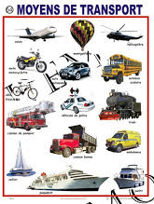 | Parmi ces propositions, trouve un moyen de transport non motorisé et individuel :  …………………………………………………………………………………….
Par mi ces propositions, trouve un moyen de transport motorisé et collectif que tu pourrais utiliser en local :

……………………………………………………………………………………
Parmi ces propositions, trouve les moyens de transport collectifs et motorisés qui te permettrait de parcourir le monde :
……………………………………………………………………………………
……………………………………………………………………………………
Quels types de transport spécifiques en ville sont utilisés principalement par les habitants des grandes villes ?
……………………………………………………………………………………
……………………………………………………………………………………
……………………………………………………………………………………
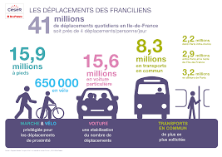 |  | 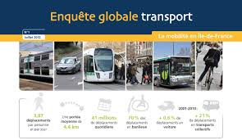
Pourquoi cherche-ton à les développer et favoriser constamment leurs utilisations ?
…………………………………………………………………………………………………………………………………………………………………………………………………………………………
Bien que l’Oise est un départemental plus rural, sa politique inhérente au transport est semblable. Pourquoi favoriser les transports interurbains, le « rézo pouce » ou encore le co-voiturage ? Sers-toi des documents mis à disposition ci-dessous… Trouve les 2 raisons louables.
………………………………………………………………………………………………………..
 |  |  | 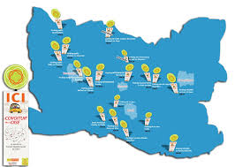 | 